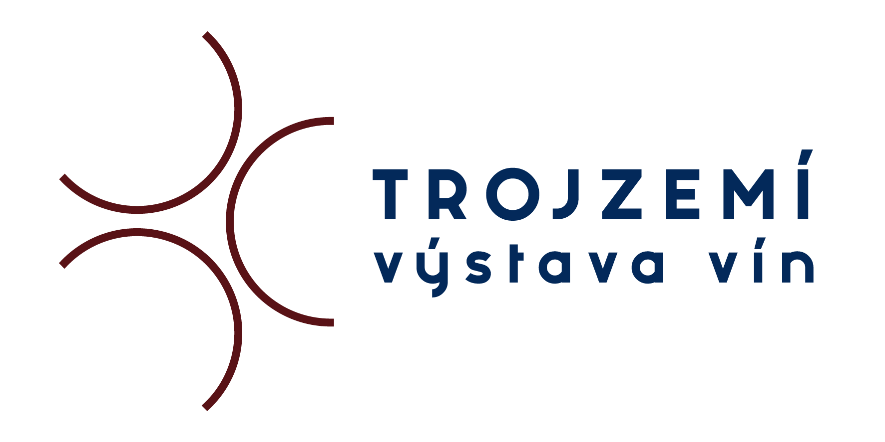

Vážení vinaři, znalci a degustátoři,
dovolte nám, abychom Vás oslovili s žádostí o Vaši aktivní účast při degustaci soutěžních vzorků vín na

1. ročníku VÝSTAVY VÍN TROJZEMÍ

Odborná degustace se bude konat dne 8. dubna 2023
v prostorách Kulturního domu Hodonín.
Začátek degustace je v 9:00
Prezentace degustátorů je od 8:00 do 9:00
(během prezentace je poskytnuté drobné občerstvení)
Po skončení degustace bude účastníkům podán oběd.

Podrobné informace, status a přihlášky vín jsou na naší oficiální stránce
www.jsmehodonaci.cz v sekci ke stažení

Přihlášku prosím zašlete písemně na email jsme@hodonaci.cz

Kontakt:
Předsedkyně spolku Jsme Hodoňáci : Mgr. Lenka Navrátilová +420 607 664 558
Předsedkyně spolku HOKS : Terézia Mlýnková Išková +420 723 005 829

PRIHLÁŠKA:
Jméno degustátora:
Příjmení degustátora:
Tituly:
Adresa bydliště:
Město / obec:
PSČ:
Číslo certifikátu posuzovatele*:
Číslo degustačního průkazu*:
Telefonický kontakt:
Elektronický kontakt (e-mail):
*Pokud degustátor má
Preference komise k hodnocení vín (X): | Bílé vína |  | Červené vína

